
Nombre: ____________________________________ Matrícula: __________________________

Reto 1. “Configuración de una red para una cadena de papelerías”

“Apegándome al Código de Ética de los Estudiantes del Tecnológico de Monterrey, me comprometo a que mi actuación en este examen esté regida por la honestidad académica”

Objetivo: Realizar configuraciones de equipos de interconexión para satisfacer las necesidades de conectividad de una organización.

Evidencias:
- El archivo de Packet Tracer con la solución implementada
- Las tablas con la información solicitada.
- Las impresiones de pantalla de cada prueba de conectividad realizada.
Una famosa cadena de papelerías abrirá una nueva sucursal en la ciudad de Querétaro y requiere que sus equipos y dispositivos tengan interconexión entre ellos y servicio de conectividad al exterior.
Para satisfacer esta necesidad de conectividad, la nueva sucursal, ha contratado a un proveedor de servicios de Internet de la localidad.
Network Consulting ha recibido la petición de esta famosa cadena de papelerías y te ha seleccionado para realizar la configuración de la red (representada en la figura 1). En esta ocasión has sido comisionado para realizar la configuración de los equipos (PCs, Ruteador y Switch) para satisfacer la necesidad de conectividad del negocio y habilitar la infraestructura para garantizar un funcionamiento correcto el día de la gran inauguración.
Las restricciones que se presentan son las siguientes:
- La subred a utilizar es: 220.15.5.128 con el prefijo original /28.
- La interfaz G0/0 del ruteador deberá usar la última dirección IP válida disponible de la subred.
- La conexión al ISP (s0/0/0) deberá usar la primera dirección IP válida de la subred indicada en el gráfico.
- Los dispositivos de red tendrán cualquier dirección IP valida de la subred y serán asignadas manualmente. Evita duplicar direcciones IP; pues en caso de hacerlo, los equipos tendrán un comportamiento extraño al realizar las pruebas de conectividad.
- La dirección IP de la VLAN1 del switch podrá tomar cualquier dirección IP de la subred (no repitas direcciones IP porque habrá un conflicto de direcciones).
- Para conectar el ruteador R1 de esta nueva cadena con el ISP se solicita instalar una ruta estática por default en el ruteador R1 y una ruta estática en el ruteador ISP hacia la red 220.15.5.128. NOTA: Las rutas estáticas pueden ser rutas directamente conectadas o recursivas.

Parte 1. Completa las tablas de direcciones
Utiliza las siguientes tablas para registrar las direcciones IP, máscaras de subred y default Gateway que utilizarás en tu configuración.

Dispositivo | Interface | Dirección IP | Máscara de subred (decimal)
R1 | S0/0/0
 | G0/0

Dispositivo | Dirección IP | Máscara de subred (decimal) | Default gateway
Caja1
Caja2
Admin
S1 VLAN1
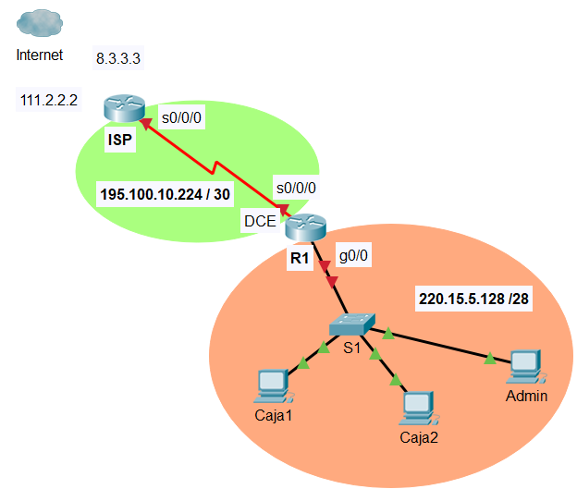

195.100.10.224 /30

220.15.5.128 /28

Figura 1 Esquema físico de la Red.

Parte 2. Configura las PCs
Configura la dirección IP, máscara de subred y puerta de enlace predeterminada (default Gateway) de todas las PCs.

Parte 3. Configura el switch
- Configura el nombre del switch: S1.
- Deshabilita el DNS.
- Configura el password de consola : cisco
- Configura el password de las terminales virtuales (vty): cisco
- Configura el password de modo privilegiado: class
- Configura la interface VLAN 1 del switch.
- Configura el default gateway.

Parte 4. Configura el ruteador R1
- Configura el nombre del ruteador: R1.
- Encripta los passwords.
- Deshabilita el DNS.
- Configura el password de consola : cisco
- Configura el password de las terminales virtuales (vty): cisco
- Configura el password de modo privilegiado: class
- Configura las interfaces del ruteador.
NOTA: Como podrás observar la interfaz s0/0/0 es DCE por lo que se debe configurar la velocidad del enlace en 128000.
- Configura una ruta estática por default.
Para conectar el ruteador de la nueva cadena con el ISP instala una ruta estática por default (puede ser una ruta directamente conectada o recursiva).

Parte 5. Configura una ruta estática en el ISP
Configura una ruta estática hacia la red 220.15.5.128 (puede ser una ruta directamente conectada o recursiva.

Parte 6. Probar y verificar la conectividad
Al terminar la configuración realiza las pruebas de conectividad necesarias para comprobar la conexión entre todos los dispositivos de la LAN y la conexión con el exterior.

- Para comprobar el funcionamiento correcto de tu configuración, deberías poder acceder (vía el comando ping) desde un equipo (Caja1) dentro de la red a cualquier otro dispositivo dentro de la red y al exterior.

From | To | IP Address (To) | Ping results (Fail / Success)
Caja1 | Caja2
Caja1 | Admin
Caja1 | ISP s0/0/0
Caja1 | ISP Lo0 | 111.2.2.2
Caja1 | ISP Lo1 | 8.3.3.3

- Para comprobar la configuración del switch, desde el ISP accede al switch vía el protocolo Telnet.

From | To | IP Address (To) | Telnet results (Fail / Success)
ISP | S1

Realiza una impresión de pantalla de cada prueba de conectividad realizada (pings, telnet, etc.). Esta información debe ser incluida como evidencia de la actividad.

Parte 7: Evidencias
Sube a CANVAS tus archivos: reto1_matrícula.pkt y reto1_matricula.pdf con las tablas de direcciones utilizadas y las impresiones de pantallas de las pruebas solicitadas.

